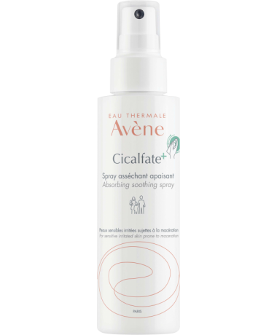

Cicalfate + spray - կլանող , հանգստացնող սփրեյ մացերացված մաշկի համար

